План-конспект урока специальной дисциплины
Методическая разработка преподавателя Государственного Автономного Профессионального Образовательного Учреждения Мирнинского Регионального технического колледжа
Володькина Евгения Владимировича
Дисциплина: Эксплуатация объектов сетевой инфраструктуры
Группа КС 12/9
Специальность 230111 Компьютерные сети
Курс 3 курс
Тема занятия:«Проектирование сетевой инфраструктуры»
Формируемые компетенции:
ОК 1. Понимать сущность и социальную значимость своей будущей профессии, проявлять к ней устойчивый интерес.
ОК. 2. Организовывать собственную деятельность, определять методы и способы выполнения профессиональных задач, оценивать их эффективность и качество.
ОК. 3. Использовать информационно-коммуникационные технологии для совершенствования профессиональной деятельности.
ПК 3.1.Устанавливать, настраивать, эксплуатировать и обслуживать технические и программно-аппаратные средства компьютерных сетей.
ПК 3.3. Использовать инструментальные средства для эксплуатации сетевых конфигураций.
Методы:проектный, объяснительно - иллюстративный, работа в парах, имитационный метод моделирования.
Тип занятия: урок изучения и первичного закрепления новых знаний.
Форма занятия: практикум.
Цель урока: развитие практических умений и навыков, необходимых для построения компьютерных сетей.
Задачи:
Образовательная: закрепить и обобщить знания о компьютерных сетях;
Развивающая:развивать умения анализировать, систематизировать и делать выводы;
Воспитательная: воспитание информационной культуры, воспитывать чувство уважительного отношения друг к другу во время совместной работы на уроке.
Оборудование урока: компьютеры, проектор, программа Netemul, кабель витая пара, кримперы, коннекторы 8p8c, программа Lightbot, программа для проведения тестирования, сетевой тестер.

Краткая аннотация:
Урок является 10 по счету при изучении темы “Проектирование сетевой инфраструктуры”. До этого учащиеся изучили общие принципы построения компьютерных сетей, основные компоненты межсетевого взаимодействия, изучили сетевое оборудование и принцип его работы, приступили к изучению структурированной кабельной структуры. Научились производить обжимку кабеля “витая пара”, двумя способами: прямым, и кроссоверным.
На данном уроке предполагается применение ранее полученных теоретических знаний на практике. Для этого студенты знакомятся с программой Netemul, с помощью которой будет произведено построение действующей локальной сети по заданию преподавателя. Кроме этого для закрепления навыков монтажа кабеля “витая пара” на заключительном этапе урока студентам предлагается выполнить проект по созданию компьютерной сети для двух компьютеров.
Перед началом занятия у каждого студента на столе находятся распечатанная технологическая карта, лист самооценки и оборудование для выполнения проекта.

План урока
Действия преподавателя |  | Предполагаемые действия студентов |  |  | Методические комментарии
- Организационный момент

Здравствуйте ребята! Начнем наше занятие.  Подскажите, пожалуйста, какую тему мы начали изучать на прошлых занятиях?  Что мы уже изучили? Что мы умеем уже делать?  Совершенно верно. Сегодня на уроке мы продолжим изучение данной темы. Мы будем учиться с вами создавать компьютерные сети. Т.е. вы на практике будете применять знания полученные на прошлых занятиях. при чем будем делать это двумя способами: с помощью специальной компьютерной программы и непосредственно с помощью сетевого оборудования. В конце занятия вы в парах выполните проект по созданию сети из двух компьютеров. |  | Проектирование сетевой инфраструктуры.  Основные принципы построения сетей, сетевое оборудование, состав кабельной инфраструктуры.  Производить обжимку прямого и кроссоверного кабеля типа “витая пара”.
- Практическая работа

Давайте вначале для того чтобы повысить вашу интеллектуальную и эмоциональную активность выполним упражнение на развитие мышления. Выполнять мы его будем в программе Lightbot. Ваша цель запрограммировать робота так, чтобы он зажег лампочки во всех выделенных цветом полях. Сегодня на уроке каждый из вас должен пройти первые три уровня. На всю работу вам отводится 7 минут. По окончании времени, мы подведём итог. Кто выполнит первым это задание получит дополнительный балл к своей общей на уроке оценке.  Давайте подведем итог практической работы.  Итак мы | Составляют программу для робота.  Происходит психологическая подготовка учащихся к восприятию нового материала.  Студенты в процессе выполнения задания закрепляют полученные навыки составления алгоритма решения тех или иных учебных задач. |  |  |  | Устная работа в данном случае представляет собой простейшее задание по программированию. От студентов требуется составить простейших алгоритм для движения робота. Основная цель этого этапа урока – создание ситуации успеха. Справиться с этим заданием могут даже самые слабые ученики. Таким образом создаётся необходимый положительный эмоциональный настрой для следующих этапов урока.  Адрес программы:  http://www.noplay.ru
- Актуализация знаний.
В настоящее время персональные компьютеры, находящиеся чуть ли не в каждом доме и практически в каждой организации, достигли огромных мощностей в переработке информации. Но вся эта мощь в наше время сводится на нет без наличия современных средств коммуникации, то есть связи.  И сегодня каждый день множество людей открывает для себя существование глобальных компьютерных сетей, объединяющих компьютеры во всем мире в едином информационном пространстве.  «Что нужно знать, чтобы организовать компьютерную сеть? »  Итак, мы выяснили, что для того чтобы создать школьную компьютерную сеть необходимо определить:  - тип сети (сколько компьютеров будут объединены в сеть)  - тип соединения компьютеров в этой сети  - какой тип кабеля будем использовать  - какое оборудование необходимо для подключения компьютеров.  На прошлых занятиях мы с вами изучили типы кабелей, которые используются для построения КС.  Для того, чтобы проверить как вы усвоили предыдущий материал и перейти к его практическому применению я предлагаю вам выполнить компьютерный тест. Задания теста приведены в Приложении 1.  Поведём итог вашей работы. |  | Учащиеся отвечают на вопросы. На данном этапе происходит подготовка мышления учащихся к восприятию нового материала, кроме этого происходит организация внутренней потребности к построению учебных действий.  Студенты воспроизводят полученные ранее знания и умения, которые будут необходимы для дальнейшего построения нового способа действий.  Кроме всего прочего, происходит активизация соответствующих мыслительных операций. Таких как: анализ, синтез, сравнение, обобщение, классификация, аналогия.  Выполняют компьютерное тестирование в программе Кто хочет стать отличником.  Разбирают совместно с преподавателем вопросы, вызвавшие наибольшие трудности. |  | Актуализация знаний проводится с помощью компьютерного тестирования. Тестирование проводится с помощью нетрадиционной для компьютерных тестирующих программ, программы “Кто хочет стать отличником”.  Данная программа написана на мотив известной телевизионной игры "Кто хочет стать миллионером". Интерфейс программы полностью совпадает с телеверсией, только игра идёт не на деньги, а на оценку. Имеется возможность самостоятельно создавать тесты и редактировать их.  Скачать программу можно по адресу http://www.uchportal.ru
- Изучение нового материала

Итак, мы повторили с вами изученный ранее теоретический материал. Давай теперь перейдём от теории к практике. Я сегодня я хочу познакомить вас с бесплатной программой Netemul. Которая была создана в учебных целях и служит для визуализации работы компьютерных сетей, для облегчения понимания происходящих в ней процессов. На сегодняшний день в мире существует огромное количество программ которые эмулируют работу компьютерной сети. Мы с вами сегодня на уроке начнем изучение одной из таких программ. Называется эта программа Netemul. Откройте эту программу. Выбрана для изучения эта программа была по нескольким причинам:  - Во – первых эта программа русофицированна.  - Во – вторых обладает интуитивно – понятным интерфейсом.  - В – третьих позволяет понять сущность функционирования комп. Сети  В главном окне программы все элементы размещаются на рабочей области (на Сцене). На всей свободной области сцены, размеченной сеткой можно ставить устройства, при этом они не должны пересекаться. На Панели устройств размещены все необходимые для построения сети инструменты, а так же кнопка отправки сообщений и Запустить/Остановить. На Панели параметров расположены свойства объектов. Для выделенного объекта появляются только те свойства, которые характерны для него. Давайте вместе выполним упражнение по построению сети.  Ребята вы получили первое представление и первые навыки работы с Netemul. Возьмите технологическую карту построения сети в программе.  Для чего используется коммутатор? Для чего нужен маршрутизатор? Сейчас попробуйте самостоятельно выполнить упражнение. (Приложение 4)  Давайте подведём итог вашей работы.  Сохраните ваши проекты. В качестве имени проекта введите вашу фамилию. Позже я проверю и выставлю оценки. Вам скоро предстоит выход на практику. Там вам придется иметь дело с реальным оборудованием. Поэтому кроме умения строить сети в программе вы должны уметь работать с сетевым оборудованием. |  |  | Учащиеся на своих компьютерах знакомятся с данной программой. Вместе с учителем выполняют простейшие упражнения по созданию компьютерной сети.  Происходит первичное закрепление студентами навыков работы в программе Netemul.  Студенты на конкретном примере знакомятся с основными компонентами необходимыми для построения компьютерных сетей. Кроме этого изучаются принципы работы сетевых устройств.  Самостоятельно каждый на своём компьютере выполняет упражнение, используя для своей работы подробный алгоритм действий, описанный в приложении 4.  В процессе выполнения данной работы учащиеся закрепляют полученные ранее теоретические знания. |  | На данном этапе урока использован подход, предполагающий разработку модели и моделирование (имитацию работы - simulation) поведения вычислительной системы. Для моделирования работы компьютерных сетей удобнее и нагляднее использовать имитационный метод моделирования. Построение модели сети происходит с помощью программы Netemul.  Скачать программу можно по адресу  http://netemul.sourceforge.net/
- Закрепление. Создание компьютерной сети для двух компьютеров.
Поэтому давайте от построения виртуальных сетей перейдём к построению реальных.  На первом этапе давайте построим простейшую компьютерную сеть на два компьютера.  Работать вы будете в парах.  Для построения сети вам понадобится следующее оборудование: ноутбуки, кабель “витая пара”, кримпер, коннекторы 8р8с, сетевой тестер.  После подключения компьютеров в сеть, вам необходимо будет протестировать сеть с помощью специальных сетевых команд.  Порядок работы приведен в приложении 2 |  | Создают простейшую сеть на два компьютера. Проводят ее тестирование.  Несмотря на, что при построении сети используются только два компьютера, студенты получают представления о реальном монтаже компьютерной сети, получают практические навыки. На этапе тестирования сети учащиеся получают на практике сведения о организации работы всей сети. |  |  | На данном этапе работы учащиеся получают первые практические навыки в построении реальных компьютерных сетей.  Происходит обучения учащихся различным способам обжима компьютерных кабелей, студенты обучаются на практике проводить диагностику сети.
- Подведение итогов. Рефлексия. (Приложение 3)
Сегодня на уроке мы начали изучение с вами компьютерных программ для изучение сетей. В частности познакомились с программой Netemul, научились создавать простейшие сети в этой программе. В дальнейшем вы выполните несколько лабораторных работ по вариантам в данной программе. После выполнения этих работ будет итоговая контрольная работа. Кроме этого мы научились создавать простейшую, реальную компьютерную сеть, проводить её тестирование, пользоваться простейшим сетевым оборудованием. В дальнейшем мы будем строить более сложные компьютерные сети на несколько компьютеров. Следующий урок мы начнем с анализа ваших опросников..

- Домашнее задание. Подобрать сетевое оборудование необходимое для построения компьютерной сети офиса рассчитанную на 20 компьютеров с двумя подсетями.

Пр

Приложение 1.
Государственное автономное профессиональное образовательное учреждение РС (Я)
«Региональный технический колледж в г. Мирном»
Технологическая карта для построения сети из двух компьютеров.
по дисциплине Эксплуатация объектов сетевой инфраструктуры
профессия 230111 Компьютерные сети 3 курс
Задание для проведения тестирования
Тема: Проектирование сетевой инфраструктуры.
- Стандартная длина сегмента кабеля “витая пара” составляет…..
А) 100 м;
Б) 50 м;
С) 150 м;
Д) все ответы неправильные.
2. Скорость передачи данных по кабелю “витая пара” составляет….
А) 10 Мбит/сек;
Б) 100 Мбит/сек;
С) 200 Мбит/сек;
Д) 50 Мбит/сек.
3. Какой кабель чаще всего используется для соединения в сеть двух ПК?
А) прямой кабель;
Б) кроссовер;
С) коаксиальный;
Д) оптический.
4. Компьютер, предназначенный для совместного использования, включающий в себя все ресурсы, называется...
A) рабочая станция;
B) пользователь;
С) файловый сервер;
Д) ведомый компьютер.
5. Для чего применяется опрессовка прямого провода витой пары по стандарту T568B?
А) РС – РС;
В) HUB – HUB;
С) нет правильного ответа.
Д) PC –HUB
6. На какую длину рекомендуется срезать ПХВ оболочку витой пары при ее обжиме?
А) 10 мм;
Б) 2 см;
С) 3 см;
Д) 4 см.
7. Какой кабель используют для соединения HUB-HUB ?
А) перекрестный;
Б) коаксиальный;
С) прямой;
Д) тонкий коаксиал.
8. Какая скрутка используется в кабеле “витая пара” 5 категории?
А) 3 – 9 витков на метр;
Б) 4 – 8 витков на метр;
С) 25 витков на метр;
Д) 26 витков на метр.
9. Какую длину сегмента имеет тонкий коаксиальный кабель?
А) 100 метров;
Б) 185 метров;
С) 200 метров;
Д) 195 метров.
10. Какой разъём используется для подключения оптического кабеля?
А) BNC;
Б) IDE;
C) SATA;
Д) ST/PC
Критерии оценки:
-оценка «отлично» выставляется, если даны все правильные ответы
-оценка «хорошо» выставляется, если допущена одна ошибка
-оценка «удовлетворительно» выставляется, если допущены две ошибки
-оценка «неудовлетворительно», если допущено более двух ошибок.

Приложение 2.
Государственное автономное профессиональное образовательное учреждение РС (Я)
«Региональный технический колледж в г. Мирном»
Технологическая карта для построения сети из двух компьютеров.
по дисциплине Эксплуатация объектов сетевой инфраструктуры
профессия 230111 Компьютерные сети 3 курс
Если на одном конце кабеля проводники расположены по стандарту 568A, а на другом - по стандарту 568В, то это будет перекрестный кабель – кроссовер.
Комментарий | Схемы
Схема для обжимки кабеля. | 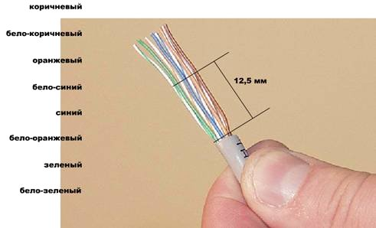  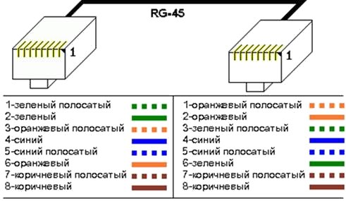
Слева – один конец кабеля, справа – другой его конец | 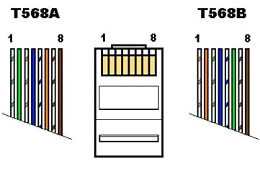
Обратите внимание на то, какой контакт первый | 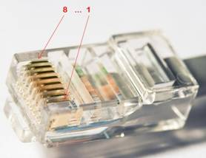  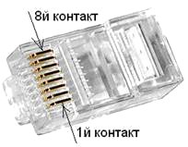

Обжатая таким образом витая пара может вам понадобиться в 2 случаях: для соединения ПК-ПК или ХАБ-ХАБ.

Проверка правильности обжима витой пары ПК-ПК
Вставьте один коннектор в порт LANпервого компьютера так, чтобы раздался щелчок. Коннектор на другом конце кабеля вставьте в порт LAN сетевой карты второго компьютера. Вот и всё, физически компьютеры уже соединены в сеть. Переходим к настройке соединения двух ПК в ОС WindowsXP.
Шаг 1.
На ПК1 щелкните правой кнопкой мыши по значку Мой компьютер на рабочем столе и выберите Свойства. В открывшемся окне выберите вкладку Имя компьютера и нажмите на кнопку Изменить. Введите имя компьютера (например, 408-1) и имя рабочей группы, например, 408. Нажмите на кнопку "ОК" в этом и в следующем окне. Затем перезагрузите компьютер, чтобы изменения вступили в силу. То же самое проделайте со вторым компьютером. Рабочая группа на обоих компьютерах должна быть одинаковой - 408. По окончании настройки, второй компьютер также нужно перезагрузить.
Шаг 2.
На ПК1 проделайте команду Пуск - Настройка и дважды щелкните мышью по пункту Сетевые подключения. Далее выполните команду Подключение по локальной сети-Свойства-Протокол Интернета TCP/IP и нажмите кнопку Свойства. Отметьтепункт Использовать следующий IP-адрес. В поле IP-адрес введите адрес вашего компьютера (от 192.168.0.100 до 192.168.0.110). Щелкните мышью по полю Маска подсети - там появится соответствующая адресу компьютера величина. Нажмите кнопку "ОК" в этом окне и "Закрыть" в следующем. Подождите несколько секунд, пока настройки вступят в силу. Закройте окно Сетевых подключений.
Шаг 3.
Для проверки связи между ПК откройте меню Пуск-Выполнить. В поле команд введите cmd и нажмите "ОК". Откроетсякомандный интерпретатор Windows. Мы будем пинговать ПК1 с адресом 192.168.0.100. Введите ping 192.168.0.100 и нажмите на клавиатуре Enter. Процесс пошел, мы видим как ПК2 отправляет пакеты, а ПК1 отвечает на них. Значит, связь есть,сеть работает, провод обжат правильно.
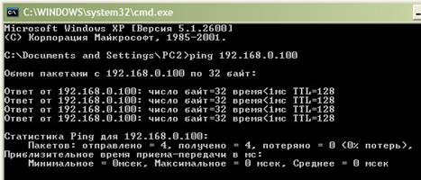

Критерии оценки:
-оценка «отлично» выставляется, если сеть работает, тестирование прошло успешно
-оценка «хорошо» выставляется, если допущена одна ошибка
-оценка «удовлетворительно» выставляется, если допущены две ошибки
-оценка «неудовлетворительно», если допущено более двух ошибок.

Приложение 3.
Государственное автономное профессиональное образовательное учреждение РС (Я)
«Региональный технический колледж в г. Мирном»
Опросник для самодиагностики практических знаний и умений
по дисциплине Эксплуатация объектов сетевой инфраструктуры
профессия 230111 Компьютерные сети 3 курс
Насколько уверенно ты себя чувствуешь в следующих ситуациях? | Очень уверенно | Уверенно | Довольно уверенно | Неуверенно
1.Я могу произвести монтаж кроссовера
2. Я могу объяснить, чем отличается кабель витая пара от стальных видов кабелей
3 Я могу произвести тестирование сети
4. Я могу объяснить, чем маршрутизатор отличается от коммутатора

Приложение 4
Государственное автономное профессиональное образовательное учреждение РС (Я)
«Региональный технический колледж в г. Мирном»
Алгоритм моделирования работы компьютерной сети в "NetEmul" для самостоятельной работы.
по дисциплине Эксплуатация объектов сетевой инфраструктуры
профессия 230111 Компьютерные сети 3 курс
Построить сеть, состоящую из 8 – ми ПК, 2 подсетей, маршрутизатора и 2-х коммутаторов
Алгоритм действий | Иллюстрация
1.Запустив программу, создаём новую сцену ("Новый" в пункте меню "Файл"). Теперь на панели инструментов выбираем компьютер, и начинаем расставлять. По умолчанию, у компьютера есть только один интерфейс. Для того чтобы добавить адаптер нужно выбрать пункт меню "Интерфейсы" в контекстном меню, либо на панели параметров. | 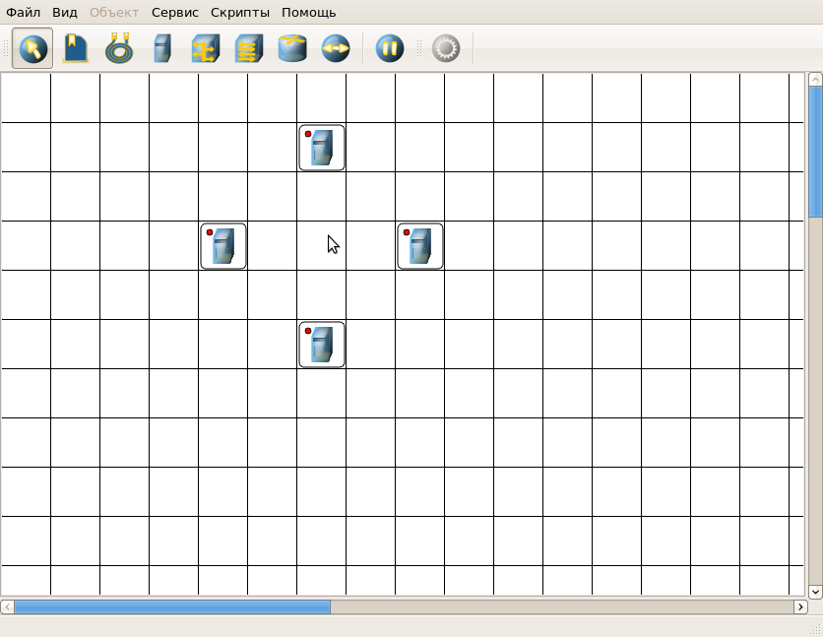
2.После того как компьютеры расставлены, поставим коммутатор и соединим каждый компьютер с коммутатором, выбрав на панели инструментов иконку провода. Для того чтобы соединить два устройства кабелем, протянуть мышкой линию, используя инструмент "Соединение". | 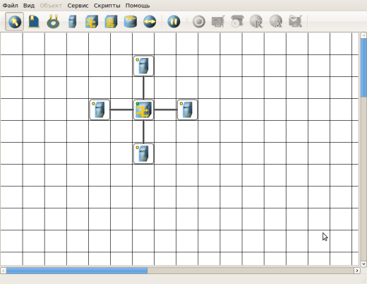
3.Построим более сложную сеть, добавив коммутатор и маршрутизатор. | 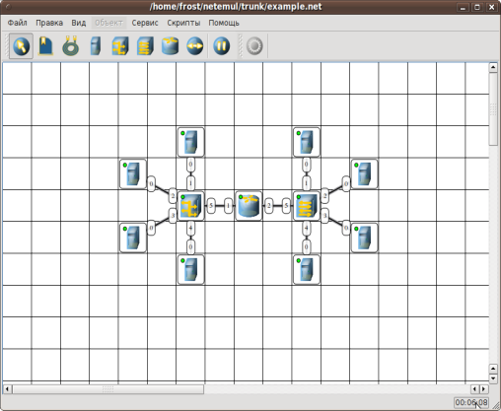
4.Далее разобьем нашу сеть на 2 подсети. Допустим, у нас есть пул адресов сети класса С. Разобьем его на 2 части: 192.168.1.0-192.168.1.127 и 192.168.1.128-192.168.1.255 с маской 255.255.255.128.  Для настройки ip-адреса интерфейса открываем окно "Интерфейсы". Выставляем ip-адреса и маски подсети в соответствующих строках каждого интерфейса. После нажатия на кнопку "Ок" или "Применить", мы можем наблюдать, как индикатор поменял цвет с желтого на зеленый и от нашего устройства, которому сейчас дали адрес, побежал кадр Arp-протокола. Это нужно для того, чтобы выявить нет ли в нашей сети повторения адресов. После того, как мы расставили все ip-адреса конечным узлам, у нас уже есть в принципе работающие подсети. Но только каждая работает автономно и послать сообщения из одной такой подсети в другую мы не сможем. В подсети левее маршрутизатора у всех узлов должен быть шлюз 192.168.1.126, правее - 192.168.1.254. Шлюзы мы задали и теперь у нас полностью рабочая сеть. | 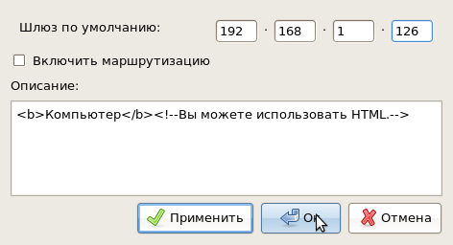
5.Сейчас мы можем посмотреть насколько правильно она функционирует, увидеть работу различных сетевых устройств и поэкспериментировать с сетью. При наведении мыши на рабочую область мы видим оранжевый кружок, это значит, что надо указать от какого компьютера данные будут отправлены. Мы пошлем данные от этого компьютера: | 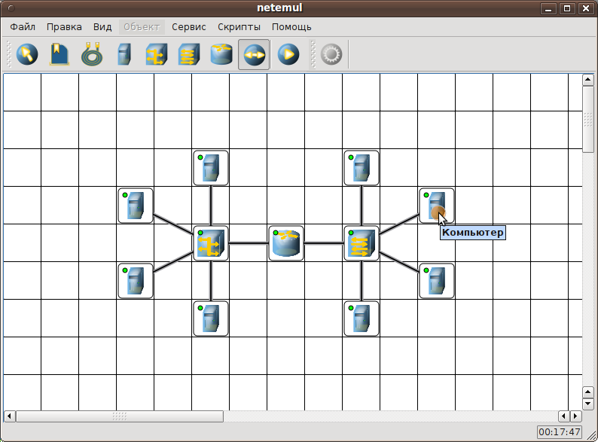
6.Появилось диалоговое окно отправки данных. Можно менять объем пакетов в зависимости от поставленной задачи. Просто нажимаем "Далее". | 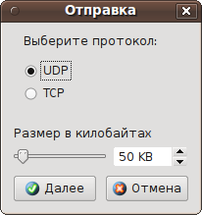
7.Теперь появился зеленый кружок, т.е. нужно выбрать получателя. | 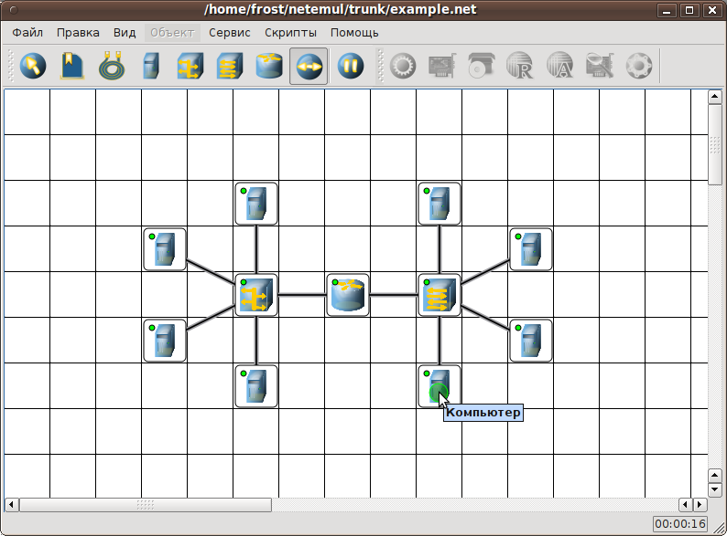
8.Опять щелкаем по выбранному компьютеру. Появляется диалог. В этом диалоговом окне нужно указать интерфейс, на который будут отправляться данные. Так как у данного компьютера один адаптер, то на него мы и отправим пакеты. Далее нажимаем кнопку "Отправка" и наблюдаем бегущие кадры между компьютерами. | 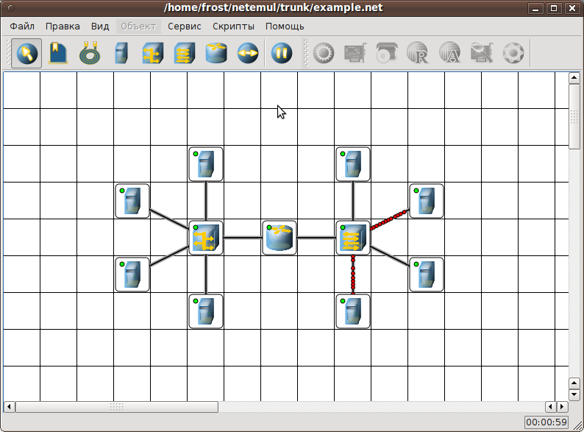
9.При помощи функции "Показать журнал" мы можем наблюдать все процессы произведенные данным устройством: приём/передача пакетов, сверка протоколов, их ip-адреса, шлюзы и т.д. | 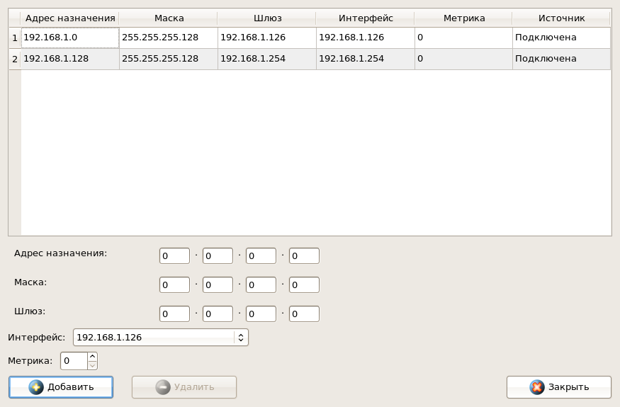

Критерии оценки:
-оценка «отлично» выставляется, если сеть построена, кадры отправляются в нужном направлении.
-оценка «хорошо» выставляется, если сеть построена, но есть ошибки в распределении IPадресов.
-оценка «удовлетворительно» выставляется, если сеть построена, но станции работают автономно
-оценка «неудовлетворительно», если сеть не построена.

